Diplôme National du Brevet
Amérique du Nord - Session 2009

L'usage de la calculatrice est autorisé, dans le cadre de la réglementation en vigueur.
I - Activités numériques | 12 points
II - Activités géométriques | 12 points
III - Problème | 12 points
Qualité de rédaction et de présentation | 4 points
Durée de l'épreuve : 2 heures

I - Activités numériques

exercice 1
Cet exercice est un questionnaire à choix multiples (QCM). Aucune justification n'est demandée.
Pour chacune des questions, trois réponses sont proposées, une seule d'entre elles est exacte.
Chaque réponse donne un point, une réponse fausse ou une absence de réponse n'enlève aucun point.
Pour chacune des 5 questions, indiquer sur la copie le numéro de la question et recopier la réponse exacte.
 |  | Réponse 1 | Réponse 2 | Réponse 3
1 | est égal à
2 | Quelle est l'expression factorisée de :
3 | Pour , l'expression est égale à | 13 | -27 | 17
4 | Le nombre 1 est solution de l'inéquation :
5 | 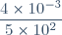est égal à | 0,000 000 8 | 8 × 10⁻⁶ | 0,8 × 10⁻⁶

exercice 2
On donne le programme de calcul suivant :

1. Calculer la valeur exacte du résultat obtenu lorsque :
a) le nombre choisi est 1,2
b) le nombre choisi est
2. Quel nombre doit-on choisir pour que le résultat soit égal à 15 ?

exercice 3
1. Déterminer le PGCD de 186 et 155 en expliquant la méthode utilisée (faire apparaître les calculs intermédiaires).
2. Un chocolatier a fabriqué 186 pralines et 155 chocolats.
Les colis sont constitués ainsi :
Le nombre de pralines est le même dans chaque colis.
Le nombre de chocolats est le même dans chaque colis.
Tous les chocolats et toutes les pralines sont utilisés.
a) Quel nombre maximal de colis pourra-t-il réaliser ?
b) Combien y aura-t-il de chocolats et de pralines dans chaque colis ?

II - Activités géométriques

exercice 1
Les longueurs sont données en centimètres.
On sait que les droites (BD) et (CE) sont parallèles.
On donne OB = 7,2 ; OC = 10,8 ; OD = 6 et CE = 5,1.
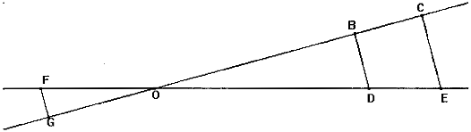
On ne demande pas de faire une figure en vraie grandeur.
1. Calculer OE puis BD.
2. On donne OG = 2,4 et OF = 2.
Démontrer que (GF) et (BD) sont parallèles.

exercice 2
On donne BD = 4 cm ; BA = 6 cm et .
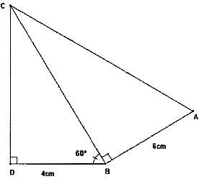
On ne demande pas de faire une figure en vraie grandeur.
1. Montrer que BC = 8 cm.
2. Calculer CD. Donner la valeur arrondie au dixième.
3. Calculer AC.
4. Quelle est la valeur de ?
5. En déduire la valeur arrondie au dixième de ?

III - Problème
On considère la figure ci-dessous où les dimensions sont données en cm et les aires en cm².
ABCD est un rectangle.
Le triangle DCF est rectangle en D.
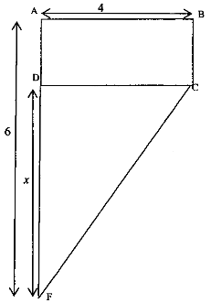

Partie A
1. Dans cette question on a AB = 4 ; AF = 6 et DF = 2.
a) Calculer l'aire du rectangle ABCD.
b) Calculer l'aire du triangle DCF.
2. Dans la suite du problème AB = 4 ; AF = 6 ; DF = et AD =
a) Montrer que l'aire du rectangle ABCD est .
b) Montrer que l'aire du triangle DCF est .
c) Résoudre l'équation .
Pour quelle valeur de , l'aire du rectangle ABCD est-elle égale à l'aire du triangle DCF ?

Partie B
1. On note la fonction définie par : et la fonction définie par : .
Compléter le tableau ci-dessous, puis représenter graphiquement la fonction sur le graphique sur lequel figure la représentation graphique de la fonction .
 | 0 | 1 | 5
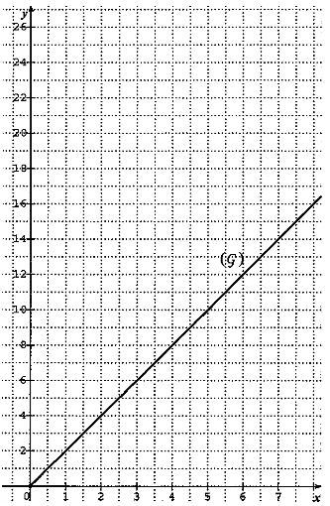
2. Par lecture graphique, déterminer pour quelle valeur de l'aire de DCF est égale à 6 cm².
3. Par lecture graphique, déterminer l'aire de ABCD pour .
4. Par lecture graphique, retrouver le résultat de la question 2. c) de la partie A.
Pour les question 2., 3. et 4. on laissera apparents les traits nécessaires sur le graphique.

